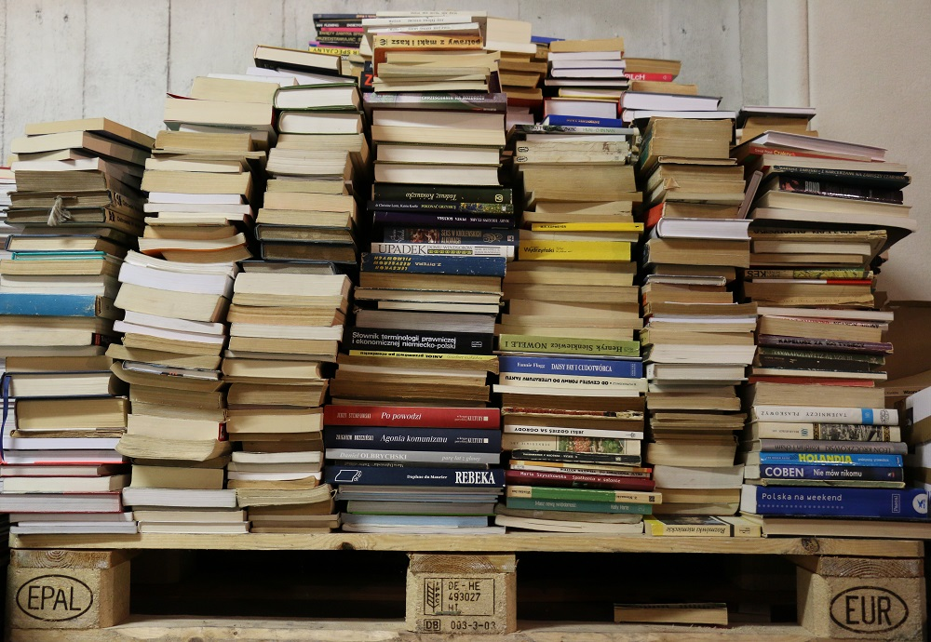

***UWAGA!!!!***

***Ogłaszamy zbiórkę książek***

***dla chorych dzieci w szpitalach.***

***Zbiórka odbędzie się***

***w dniach 11-15 grudnia.2017.***

***Książki można zanosić do biblioteki szkolnej.***

Dziękujemy za pomoc!!!

***UWAGA!!!!***

***Gdy Ci smutno,***

***Gdy Ci źle.***

***Podaruj książkę!***

***Podziel się!***